Отдел образования администрации Краснотуранского района

ПРИКАЗ

07.11.2017 г. № 90

О проведении муниципального этапа всероссийской олимпиады школьников в 2017/2018 учебном году

В соответствии с положением о всероссийской олимпиаде школьников, утвержденным приказом Минобрнауки России от18.11.2013 № 1252, приказом Министерства образования Красноярского края от 03.11.2017 г. № 50-11-04 "Об утверждении сроков проведения муниципального этапа всероссийской олимпиады школьников в 2017 году в Красноярском крае по общеобразовательным предметам" и на основании плана работы отдела образования администрации Краснотуранского района, с целью обеспечения организованного проведения муниципального этапа всероссийской олимпиады школьников в 2017 году
Приказываю:
1. Провести муниципальный этап всероссийской олимпиады школьников с 15 ноября по 8 декабря 2017 г. на базе МБОУ ДО «Дом детского творчества», МБОУ "Краснотуранская СОШ", МБОУ "Краснотуранская НОШ" по олимпиадным заданиям, разработанным региональными предметно-методическими комиссиями.
Начало олимпиад в 10.00 часов.
2. Руководителям МБОУ ДО «Дом детского творчества», МБОУ "Краснотуранская СОШ", МБОУ "Краснотуранская НОШ":
- обеспечить работу гардероба, присутствие в аудитории педагогов не смежных предметов, кабинет для работы жюри;
- для проведения олимпиад подготовить кабинеты в соответствии с количеством участников муниципального этапа по предметам и графиком проведения.
3. В муниципальный этап всероссийской олимпиады школьников включить предметы для следующих параллелей:
английский язык - 7-8, 9-11 классы;
астрономия – 7- 8, 9, 10, 11 классы.
биология - 7, 8, 9, 10, 11 классы;
география - 7, 8, 9, 10, 11 классы;
информатика - 7-8, 9-11 классы;
искусство (мировая художественная культура) – 7-9, 10,11 классы;
история - 7, 8, 9, 10-11 классы;
литература - 7- 8, 9- 11 классы;
математика - 7, 8, 9, 10, 11 классы;
немецкий язык - 7-8, 9-11 классы;
обществознание – 7-8, 9- 11 классы;
основы безопасности жизнедеятельности - 7- 8, 9, 10-11 классы;
право - 9, 10, 11 классы;
русский язык - 7-8,9, 10-11 классы;
технология 7,8- 9, 10-11 классы (юноши), 7,8,9,10,11 классы (девушки);
физика - 7, 8, 9, 10, 11 классы;
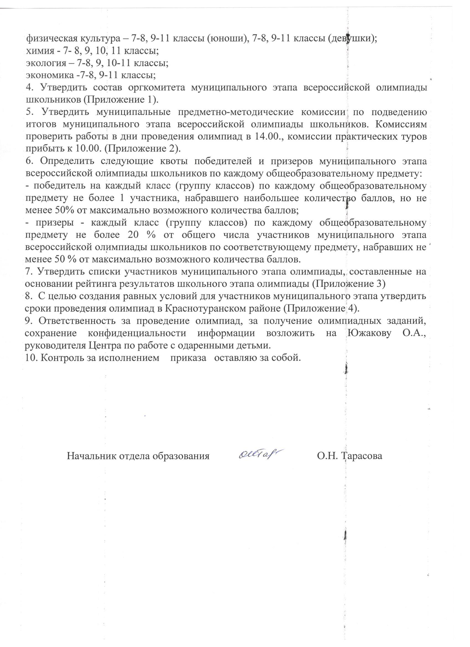

Приложение №1
к приказу ОО администрации Краснотуранского района
от 07.11.2017 г. № 90

Лябахова С.В., методист отдела образования;
Южакова О.А., руководитель Центра по работе с одаренными детьми
Мангилева М.И., заместитель директора МБОУ "Краснотуранская СОШ";
Попова Н.И., руководитель РМО учителей математики;
Ревидович В.М., руководитель РМО учителей русского языка и литературы;
Банзимир В.В., руководитель РМО учителей биологии, экологии;
Демичева А.А., руководитель РМО учителей географии;
Майер Л.Г., руководитель РМО учителей физике и информатики;
Белоножко С.В., руководитель РМО учителей истории, права, обществознания, экономики;
Мальцева Е.Г., руководитель РМО учителей физической культуры;
Ивченко В.А., руководитель РМО учителей ОБЖ;
Лютенко Т.В., учитель английского языка МБОУ "Краснотуранская СОШ";
Нефедову М.П, учитель химии МБОУ "Краснотуранская СОШ";
Кузьмина В.Э., руководитель РМО учителей технологии;
Прамзин А.В, учитель информатики МБОУ "Краснотуранская СОШ".

Приложение 2
к приказу ОО администрации Краснотуранского района
от 07.11.2017 г. № 90

№ | Предмет | ФИО | Должность
 | Математика | Попова Н.И. | Учитель математики МБОУ "Краснотуранская СОШ"
 |  | Торгашина Н.Н. | Учитель математики МБОУ "Краснотуранская СОШ"
 |  | Красикова Д.А. | Учитель математики МБОУ "Беллыкская СОШ"
 |  | Бабич Н.И. | Учитель математики МБОУ "Саянская СОШ"
 | Русский язык | Сычева Т.В. | Учитель русского языка МБОУ "Лебяженская СОШ"
 |  | Остапенко Е.В. | Учитель русского языка МБОУ "Тубинская СОШ"
 |  | Итпекова Л.В. | Учитель русского языка МБОУ "Саянская СОШ"
 |  | Бовыкина Н.Е. | Учитель русского языка МБОУ "Краснотуранская СОШ"
 |  | Ревидович В.М. | Учитель русского языка МБОУ "Краснотуранская СОШ"
 | Литература | Остапенко Е.В. | Учитель литературы МБОУ "Тубинская СОШ"
 |  | Ревидович В.М. | Учитель русского языка МБОУ "Краснотуранская СОШ"
 |  | Белокрылова В.Н. | Учитель литературы МБОУ "Краснотуранская СОШ"
 |  | Сычёва А.С. | Учитель литературы МБОУ "Восточенская СОШ"
 |  | Бойченко А.Н. | Учитель литературы МБОУ «Кортузская СОШ»
 | Биология | Трубинская Н.А. | Учитель биологии МБОУ «Кортузская СОШ»
 |  | Красикова Г.В. | Учитель биологии МБОУ "Беллыкская СОШ"
 |  | Морозкина О.В. | Учитель биологии МБОУ "Лебяженская СОШ"
 |  | Кулакова Л.Э. | Учитель биологии МБОУ "Саянская СОШ"
 | Экология | Банзимир В.В. | Учитель биологии и экологии МБОУ "Краснотуранская СОШ"
 |  | Морозкина О.В. | Учитель экологии МБОУ "Лебяженская СОШ"
 |  | Тарасенко Е.Ю. | Учитель биологии МБОУ "Тубинская СОШ"
 | Физика | Коровин С.И. | Учитель физики МБОУ "Лебяженская СОШ"
 |  | Майер Л.Г. | Учитель физики МБОУ "Краснотуранская СОШ"
 |  | Анашкина Н.Г. | Учитель физики МБОУ "Новосыдинская СОШ"
 |  | Баранов А.А. | Учитель физики МБОУ "Краснотуранская СОШ"
 | Немецкий язык | Рисс Л.Г. | Учитель немецкого языка МБОУ "Краснотуранская СОШ"
 |  | Ашихмин Н.А. | Учитель немецкого языка МБОУ "Краснотуранская СОШ"
 |  | Кремер А.Ф. | Учитель немецкого языка МБОУ "Тубинская СОШ"
 |  | Вунш О.Ф | Учитель немецкого языка МБОУ "Беллыкская СОШ"
 | Английский язык | Лютенко Т.В. | Учитель английского языка МБОУ "Краснотуранская СОШ"
 |  | Никитина И.А. | Учитель английского языка МБОУ "Лебяженская СОШ"
 |  | Резникова Л.А. | Учитель английского языка МБОУ "Краснотуранская СОШ"
 |  | Боровик О.А. | Учитель английского языка МБОУ "Восточенская СОШ"
 | Основы безопасности жизнедеятельности | Ивченко В.А. | Учитель ОБЖ МБОУ "Краснотуранская СОШ"
 |  | Колпакова В.И. | Учитель ОБЖ МБОУ "Тубинская СОШ"
 |  | Пройменко В.И. | Учитель ОБЖ МБОУ "Саянская СОШ"
 | Физическая культура | Базан А.А. | Учитель физической культуры МБОУ " Саянская СОШ"
 |  | Мальцева Е.Г. | Учитель физической культуры МБОУ «Новосыдинская СОШ»
 |  | Газимов Т.А. | Педагог дополнительного образования МАОУ ДОД "Дом детского творчества"
 |  | Ганенко А.Л. | Педагог дополнительного образования МАОУ ДОД "Дом детского творчества"
 |  | Заварихина Е.А. | Учитель физической культуры МБОУ "Краснотуранская СОШ"
 | История | Банзимир М.А. | Учитель истории МБОУ "Краснотуранская СОШ"
 |  | Мельникова Г.А. | Учитель истории МБОУ "Восточенская СОШ"
 |  | Белоножко С.В. | Учитель истории МБОУ "Краснотуранская СОШ"
 |  | Зобов А.И. | Учитель истории МБОУ "Лебяженская СОШ"
 | Обществознание | Тихонова И.А. | Учитель истории МБОУ «Кортузская СОШ»
 |  | Закатова О.Л. | Учитель истории МБОУ "Беллыкская СОШ"
 |  | Ковалев А.В. | Учитель истории МБОУ "Краснотуранская СОШ"
 |  | Карасева Е.Н. | Учитель истории МБОУ "Тубинская СОШ"
 | Право | Зобов А.И. | Учитель истории МБОУ "Лебяженская СОШ"
 |  | Ковалев А.В. | Учитель истории МБОУ "Краснотуранская СОШ"
 |  | Белоножко С.В. | Учитель истории МБОУ "Краснотуранская СОШ"
 | Химия | Компанцева Т.И | Учитель химии МБОУ «Кортузская СОШ»
 |  | Нефедова М.П. | Учитель химии МБОУ "Краснотуранская СОШ"
 |  | Лобко Н.П. | Учитель химии МБОУ "Тубинская СОШ"
 |  | Трачук Н.В. | Учитель химии МБОУ "Восточенская СОШ"
 | Технология | Кузьмина В.Э. | Учитель технологии МБОУ "Краснотуранская СОШ"
 |  | Богомолов В.Н. | Учитель технологии МБОУ "Краснотуранская СОШ"
 |  | Соколова Л.Н. | Учитель химии МБОУ "Тубинская СОШ"
 | География | Моисеева Н.П. | Учитель географии МБОУ "Краснотуранская СОШ"
 |  | Ковалева О.Ю. | Учитель географии МБОУ «Кортузская СОШ»
 |  | Горошкина Т.В. | Учитель географии МБОУ "Саянская СОШ"
 |  | Демичева А.А. | Учитель географии МБОУ "Николаевская ООШ"
 | Экономика | Андреева Н.А. | Учитель экономики МБОУ Краснотуранская СОШ"
 |  | Белоножко С.В. | Учитель экономики МБОУ Краснотуранская СОШ"
 | МХК | Михайлова И.Д. | Учитель МХК МБОУ "Новосыдинская СОШ"
 |  | Шаповалова О.Ю. | Учитель ИЗО МБОУ "Краснотуранская СОШ"
 | Астрономия | Коровин С.И | Учитель физики МБОУ "Лебяженская СОШ"
 |  | Майер Л.Г. | Учитель физики МБОУ "Краснотуранская СОШ"

Приложение 4
к приказу ОО администрации Краснотуранского район
от 07.11.2017 г. № 90

№ | Дата | Общеобразовательный предмет
 | 16 ноября | ОБЖ (I тур)
 | 15 ноября | ОБЖ (II тур)
 | 17 ноября | География  Литература
 | 18 ноября | Обществознание
 | 20 ноября | Физика  МХК
 | 21 ноября | Математика
 | 22 ноября | Русский язык
 | 23 ноября | Химия (I тур)
 | 24 ноября | Право  Экология
 | 25 ноября | Химия (II тур)
 | 27 ноября | Немецкий язык(I, II тур)  Экономика
 | 28 ноября | Биология
 | 29 ноября | Немецкий язык ( II тур)
 | 30 ноября | Астрономия  История
 | 1 декабря | Физическая культура (I тур)  Информатика (пробный тур интернет -олимпиады )
 | 2 декабря | Физическая культура (II тур)
 | 4 декабря | Информатика (основной тур интернет -олимпиады)
 | 5 декабря | Технология (I тур)
 | 7 декабря | Технология (II тур)
 | 8 декабря | Английский язык

